 | АлюмПластТоргПлюс  Общество с ограниченной ответственностью
123308, Россия, г. Москва, 2-й Силикатный проезд, д. 34, стр. 1, офис 101 Т/ф: 8(499) 1910548, 8(495) 9217740
http://www.apt.su/ E-mail: info@apt.su
ВНИМАНИЕ СКИДКИ !!!
ПОСТОЯННЫМ КЛИЕНТАМ СКИДКА 6% НА ЛЮБОЙ ОБЪЕМ!!!
От 1000,0 м/п – 10%.
Доставка от 2 000,0 р.

Стоимость 1-го м/п RAL 9016 (белый) – 90,00 р.
Стоимость 1-го м/п по шкале RAL увеличивается от 10 до 30% Прайс-лист от 02.02.2022 г.с НДС20%

Стоимость указана в рублях с НДС за метр погонный.

Артикул | Сечение | Наименование | Кг /метр | Без покрытия | Анод (Серебро)
Алюминиевый профиль аналог системы «Consta»
СП 01 | 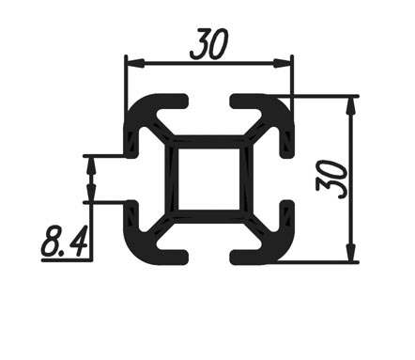 | Стойка | 0,790 | 485,00 | 650,00
СП 01А |  | Стойка облегченная | 0,536 | 415,00 | 504,00
СП 02 | 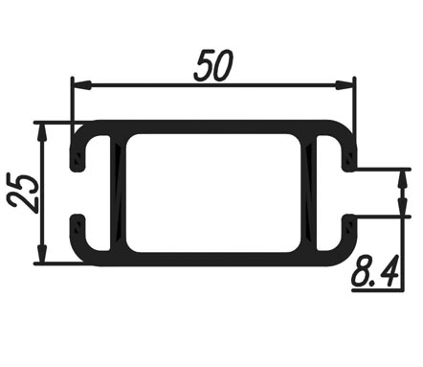 | Ригель | 0,760 | 538,00 | 765,00
СП 02А |  | Ригель облегченный | 0,572 | 442,00 | 552,00
СП 03 | 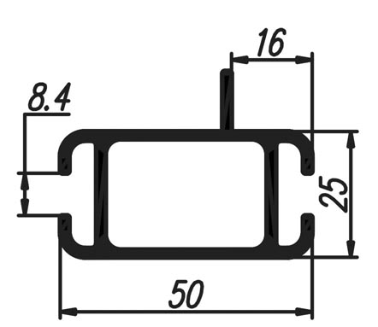 | Ригель с полкой | 0,820 | 500,00 | 698,00
СП 03А | 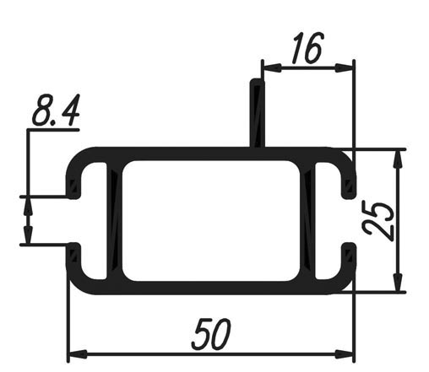 | Ригель с полкой облегченный (под заказ) | 0,631
СП 04 | 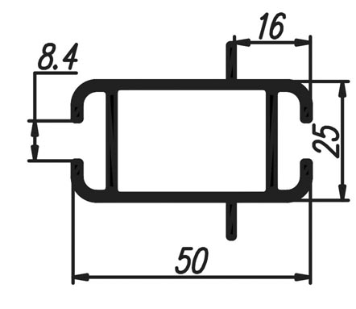 | Ригель с двумя полками | 0,830 | 504,00 | 705,00
СП 04А |  | Ригель с двумя полками облегченный  (под заказ) | 0,678
СП 05А | 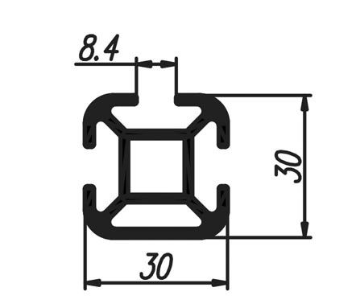 | Стойка с закрытым пазом облегченная | 0,556 | 380,00 | 490,00
СП 06А |  | Стойка угловая радиусная облегченная  (под заказ) | 0,760
СП 07-3 | 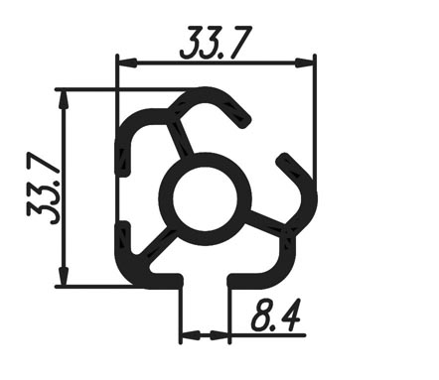 | Стойка на три направления (под заказ) | 0,705
СП 08А | 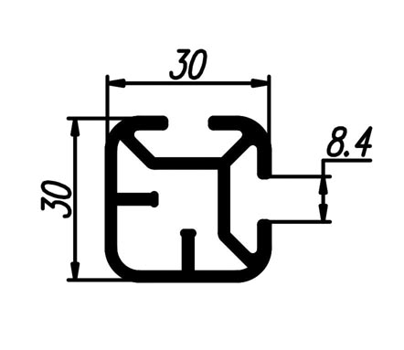 | Стойка с двумя закрытыми пазами облегченная (под заказ) | 0,581
ВВС-8 | 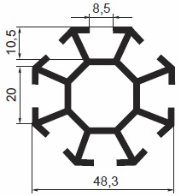 | Стойка восьмигранная 45х45  (под заказ) | 1,580
Алюминиевый профиль аналог системы «Evroshop»
СП 10А | 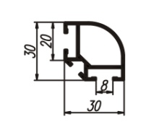 | Стойка облегченная | 0,416 | 294,00 | 375,00
СП 10-2 | 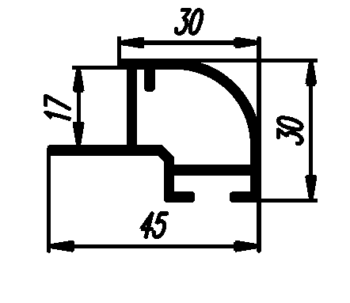 | Ригель для соединения с ЛДСП (под заказ) | 0,458
СП 10-3 | 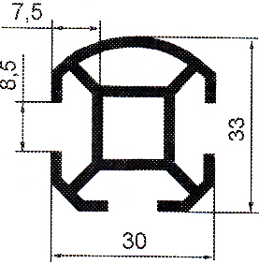 | Стойка универсальная | 0,631 | 453,00 | 558,00
СП 11 | 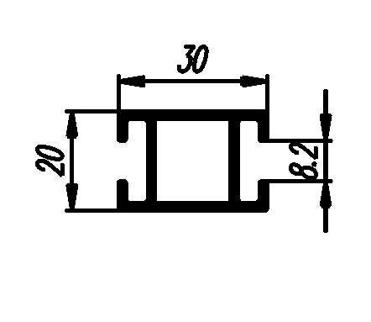 | Ригель (под заказ) | 0,451
СП 11А | 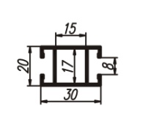 | Ригель облегченный (под заказ) | 0,375
СП 11-3 | 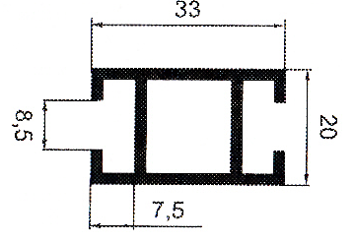 | Прогон бесполочный | 0,467 | 256,00 | 332,00
СП 12 | 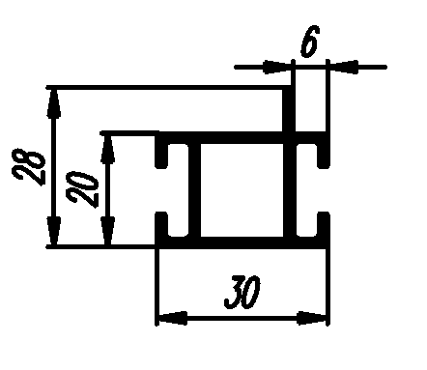 | Ригель с полкой (под заказ) | 0,482
СП 12А | 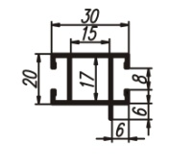 | Ригель с полкой облегченный (под заказ) | 0,395
СП 12-1 | 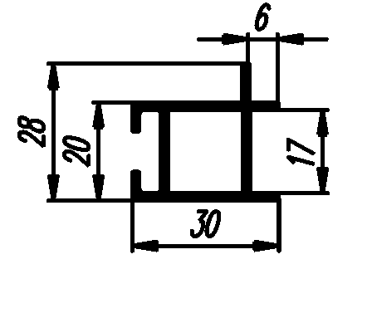 | Ригель с полкой под ЛДСП (под заказ) | 0,414
СП 12-1/А-30 |  | Прогон однополочный с пазом 16 мм | 0,480 | 310,00 | 403,00
СП 12-3 | 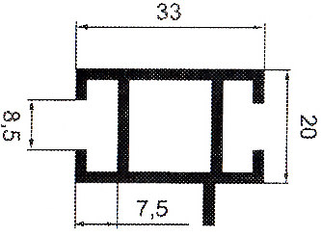 | Ригель для установки полки | 0,387 | 268,00 | 350,00
СП 13 | 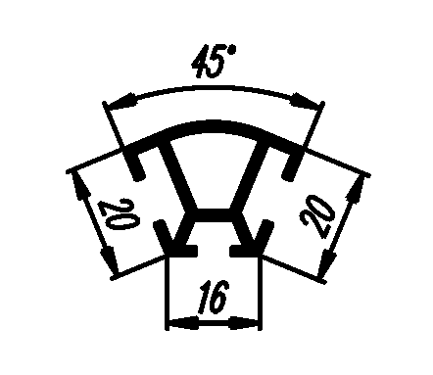 | Стойка для соединения направлений под 45^{о}  (под заказ) | 0,418
СП 13-3 | 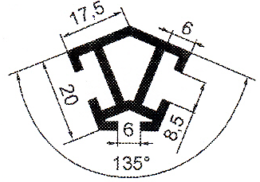 | Стойка 135 | 0,463 | 358,00 | 468,00
СП 15А | 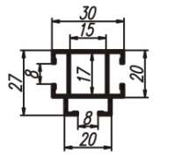 | Стойка для соединения трех направлений облегченная (под заказ) | 0,523
СП 15-2 | 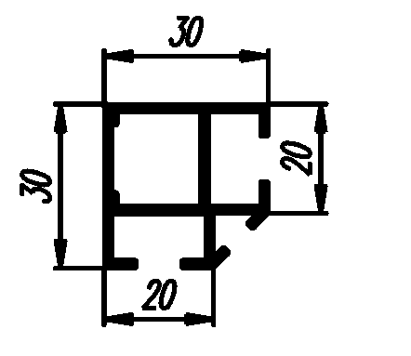 | Стойка-ригель для соединения двух направлений (под заказ) | 0,542
СП 15-2/А-29 |  | Стойка прямоугольная | 0,580 | 451,00 | 587,00
СП 15-3 | 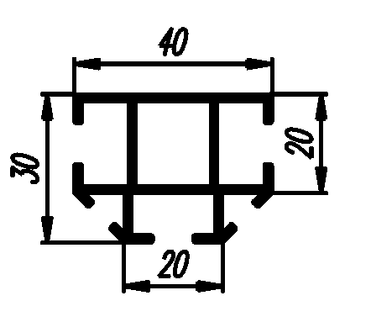 | Стойка-ригель для соединения трех направлений (под заказ) | 0,660
СП 15-3 |  | Стойка промежуточная | 0,750 | 435,00 | 575,00
СП 15-4 | 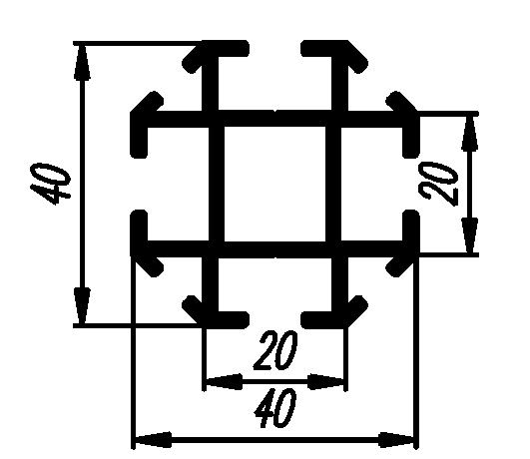 | Стойка для соединения четырех направлений  (под заказ) | 0,816
СП 15-4/А-33 |  | Стойка крестообразная | 0,850 | 588,00 | 764,00
СП 16/А-34 | 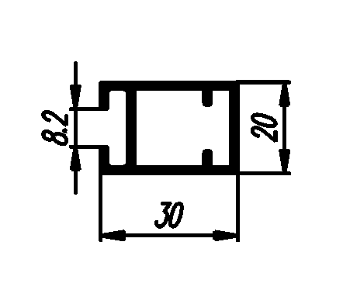 | Ригель с закрытым пазом 33х20 | 0,480 | 354,00 | 570,00
СП 17 | 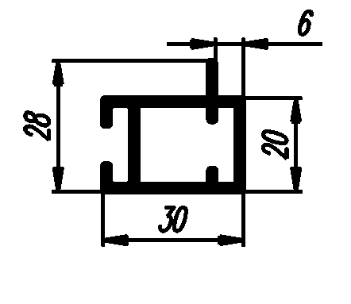 | Ригель с полкой (под заказ) | 0,450
СП 17/А-26 |  | Прогон однополочный однопазный 33х20  (под заказ) | 0,490 | 325,00 | 423,00
СП 17-1 | 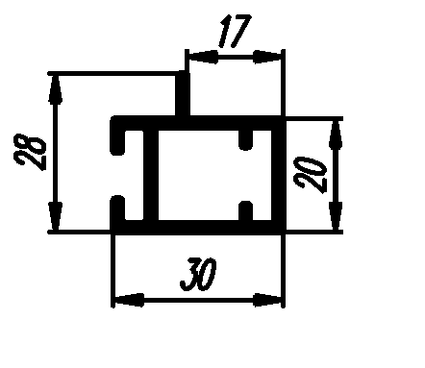 | Ригель с полкой 30х20  (под заказ) | 0,450
СП 1902/А-27 | 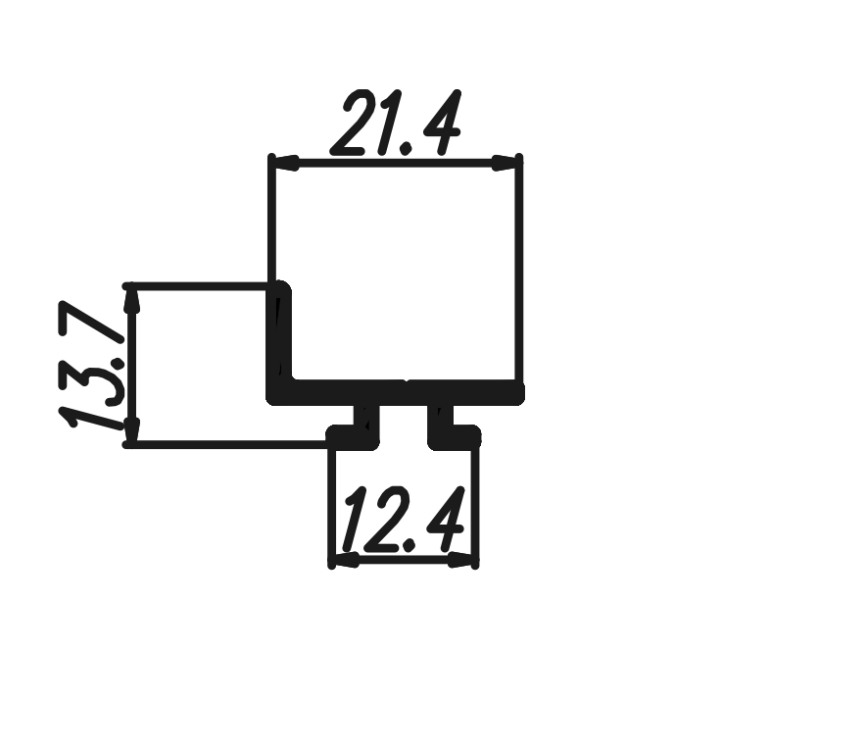 | Притвор двери | 0,150 | 85,00 | 133,00
СП 20А/НП 66А | 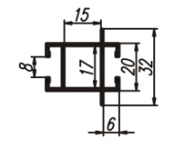 | Ригель для установки двух полок облегченный (под заказ) | 0,479
СП 20-3 | 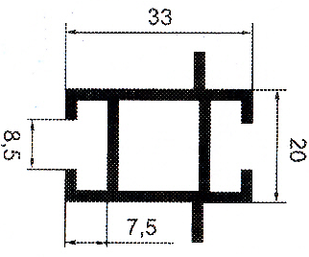 | Ригель двуполочный | 0,525 | 286,00 | 369,00
СП 9915 | 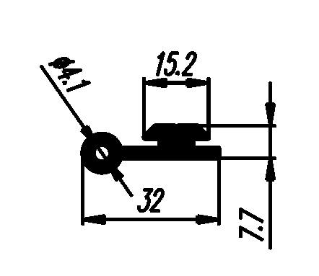 | Шарнир | 0,450 | 315,00
А-11 | 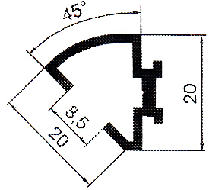 | Стойка поворотная | 0,200 | 209,00 | 273,00
Алюминиевый профиль система раздвижных дверей аналог системы «Evroshop»
СП 180-1/А-21 | 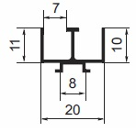 | Направляющая для раздвижных дверок | 0,200 | 142,00 | 190,00
СП 182-1/А-22 | 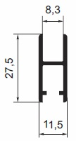 | Н-профиль | 0,250 | 252,00 | 347,00
СП 183-1/А-23 | 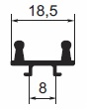 | Направляющая нижняя | 0,200 | 158,00 | 206,00
Алюминиевый профиль аналог системы Турецкого
СП 201 | 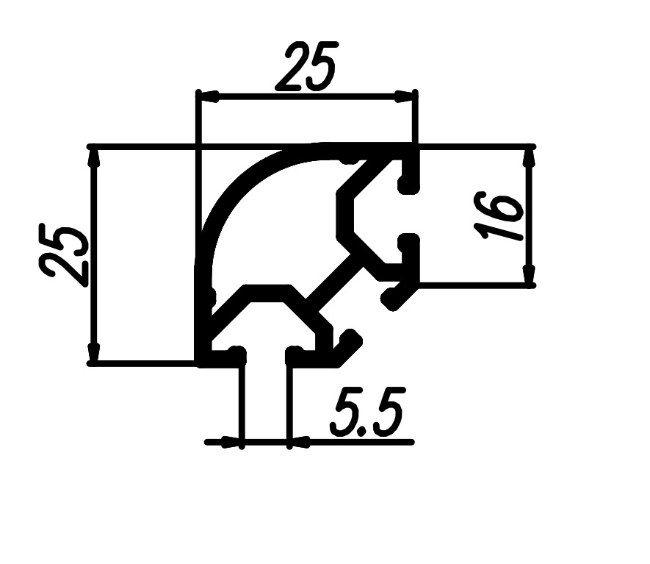 | Стойка угловая трехгранная 16 мм | 0,362 | 242,00 | 334,00
СП 202 | 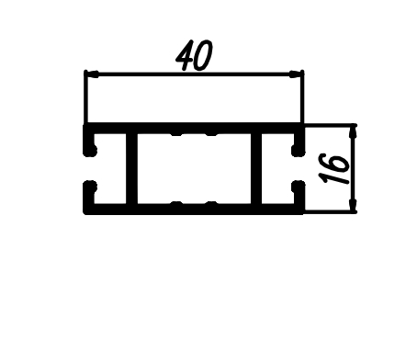 | Ригель бесполочный 40х16 мм | 0,388 | 283,00 | 392,00
СП 203 | 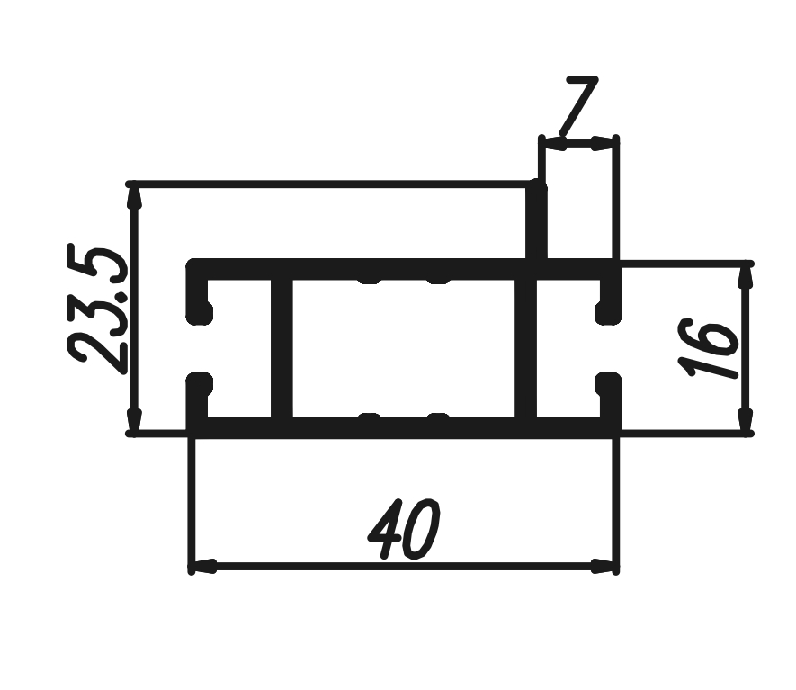 | Ригель однополочный 40х16 мм | 0,408 | 278,00 | 377,00
СП 204 | 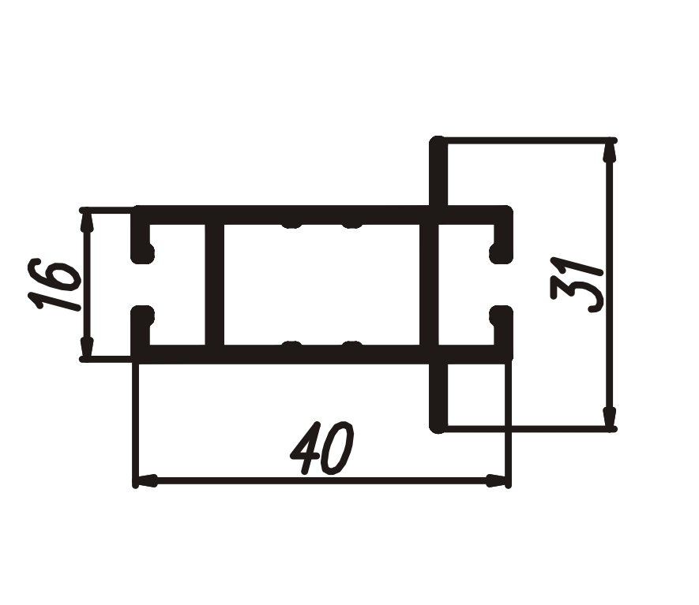 | Ригель двухполочный 40х16 мм | 0,420 | 291,00 | 405,00
СП 205 | 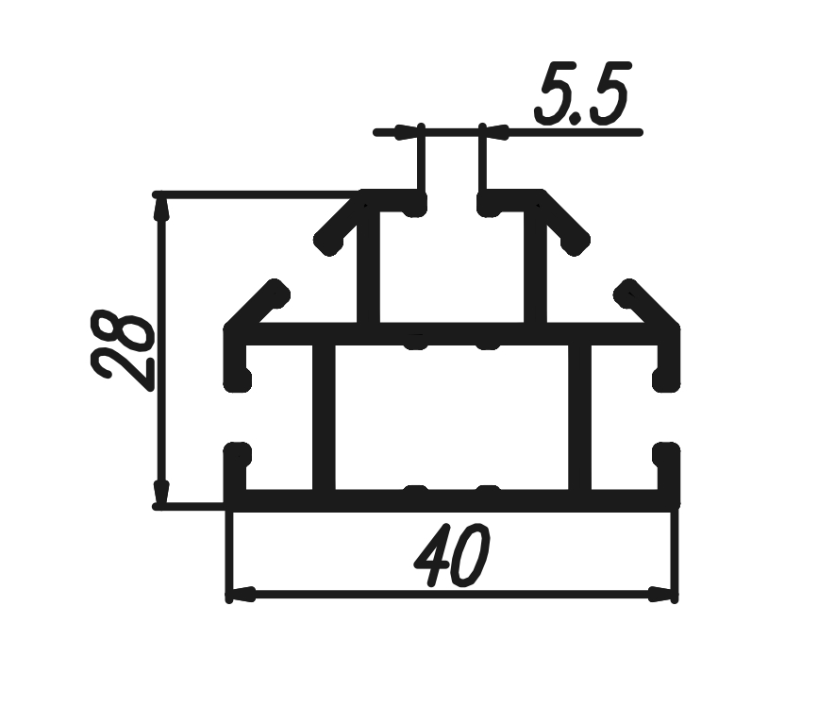 | Стойка пятигранная 16 мм | 0,559 | 383,00 | 529,00
СП 206 | 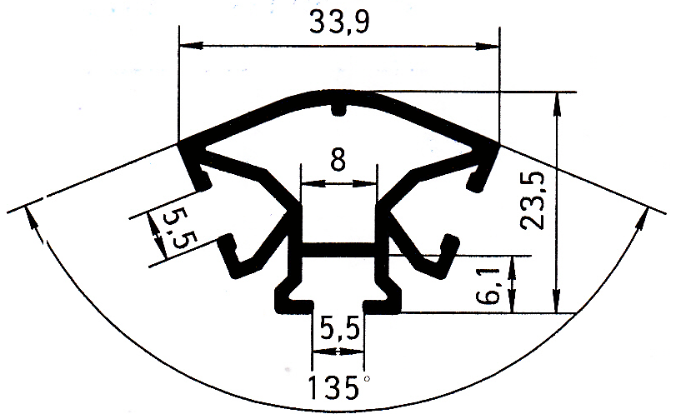 | Стойка угловая 135 град. | 0,550 | 374,00 | 455,00
СП 208 | 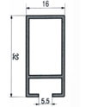 | Ригель бесполочный торцевой 32х16 мм | 0,339 | 215,00 | 300,00
СП 209 | 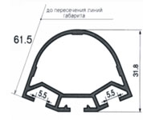 | Стойка угловая трехгранная 16 мм 45 град. | 0,569 | 488,00 | 652,00
СП 210 | 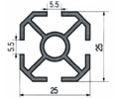 | Стойка 4-х пазная | 0,650 | 424,00 | 538,00
СП 211 | 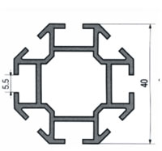 | Стойка восьмигранная 16 мм | 0,832 | 544,00 | 750,00
СП 213 | 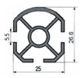 | Стойка 3-х пазная | 0,496 | 430,00 | 538,00
СП 214 | 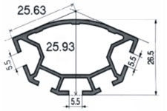 | Стойка угловая пятигранная 16 мм 135 град. | 0,784 | 538,00 | 779,00
СП 180-2ВН | 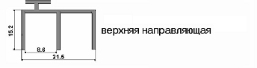 | Направляющая для раздвижной системы верхняя | 0,309 | 235,00 | 311,00
СП 182-2ПД | 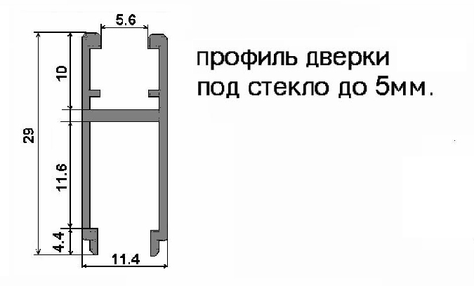 | Рейка под стекло для раздвижной системы | 0,290 | 240,00 | 316,00
СП 183-2НН | 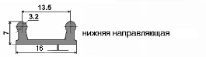 | Направляющая для раздвижной системы нижняя | 0,201 | 209,00 | 273,00
Алюминиевый профиль аналог систем «Октанорм» и «Максима»
СП 1001К/29 | 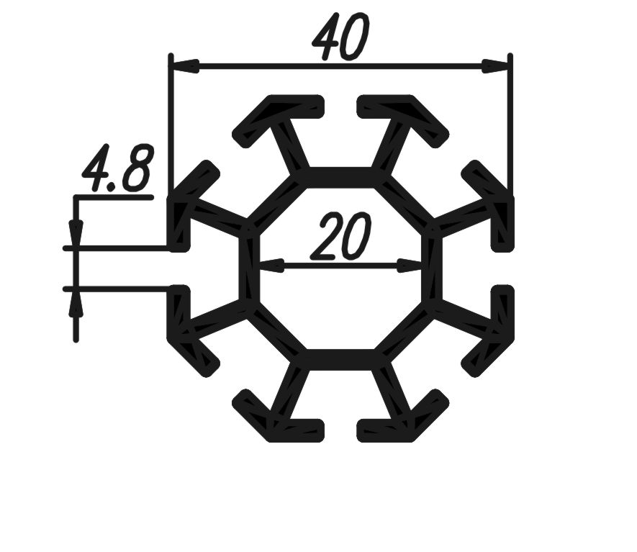 | Стойка 40х40 восьмигранная | 1,000 |  | 1060,00
СП 1002К/40 | 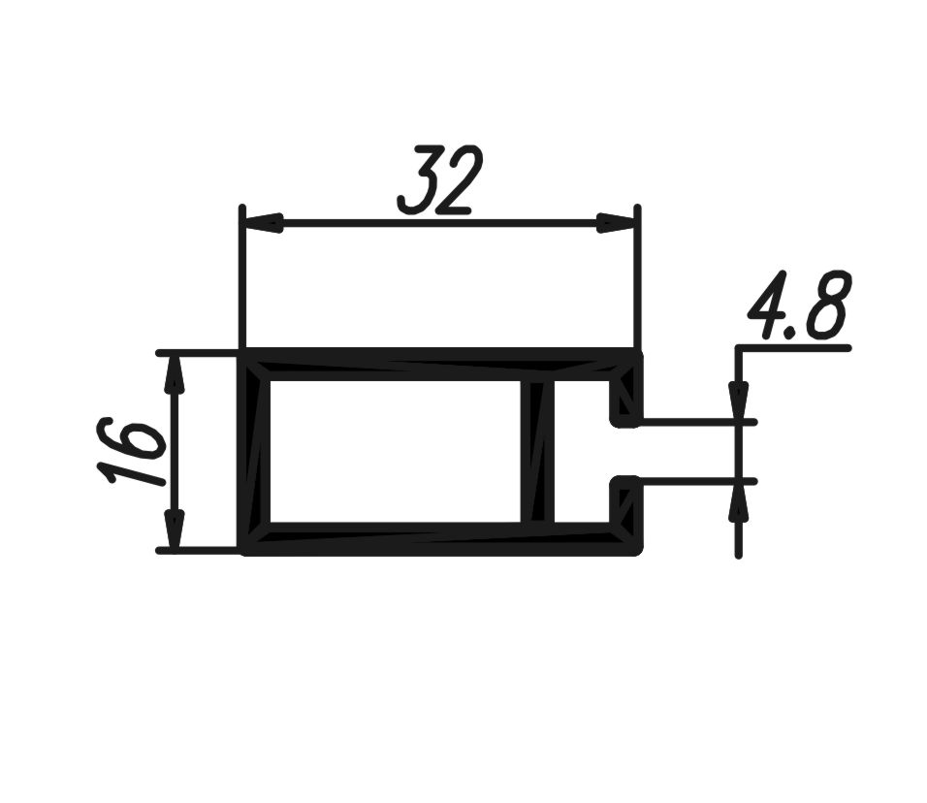 | Ригель с закрытым пазом 37 мм | 0,490 |  | 658,00
СП 1003К/38 | 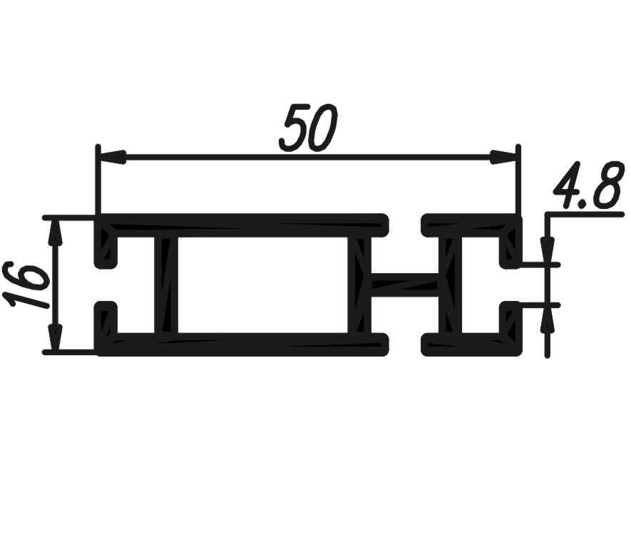 | Ригель 50 мм с боковым пазом | 0,770 |  | 765,00
СП 1004К/34 | 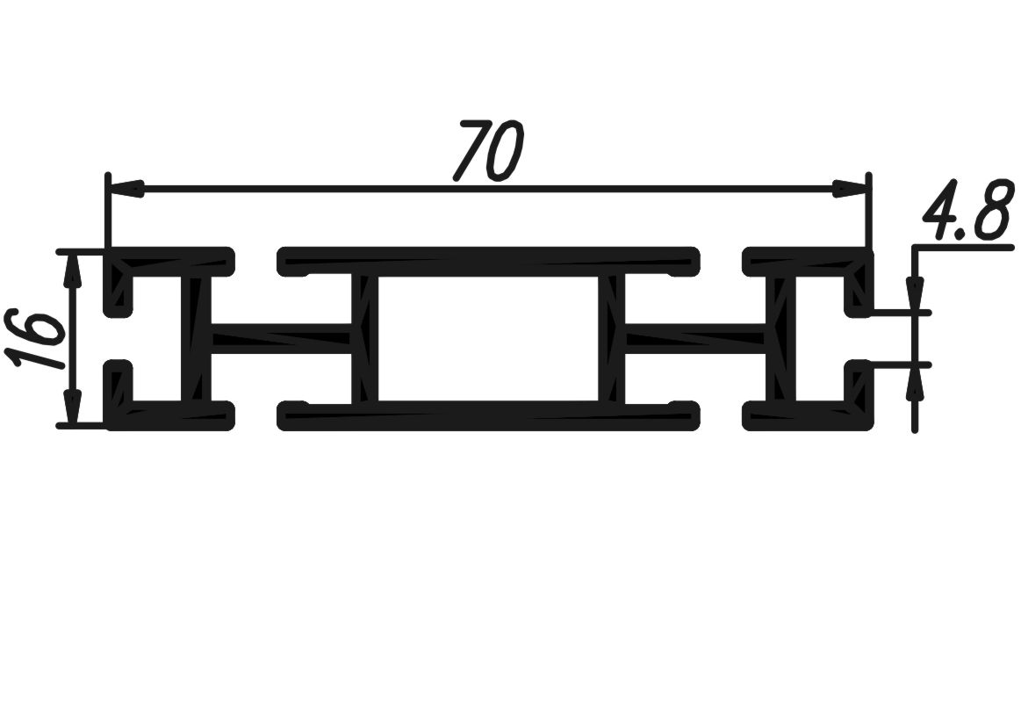 | Ригель 70 мм с боковыми пазами | 1,050 |  | 999,00
СП 1004-1К/37 |  | Ригель 70 мм без боковых пазов | 1,100 |  | 1025,00
СП 1005К/32 | 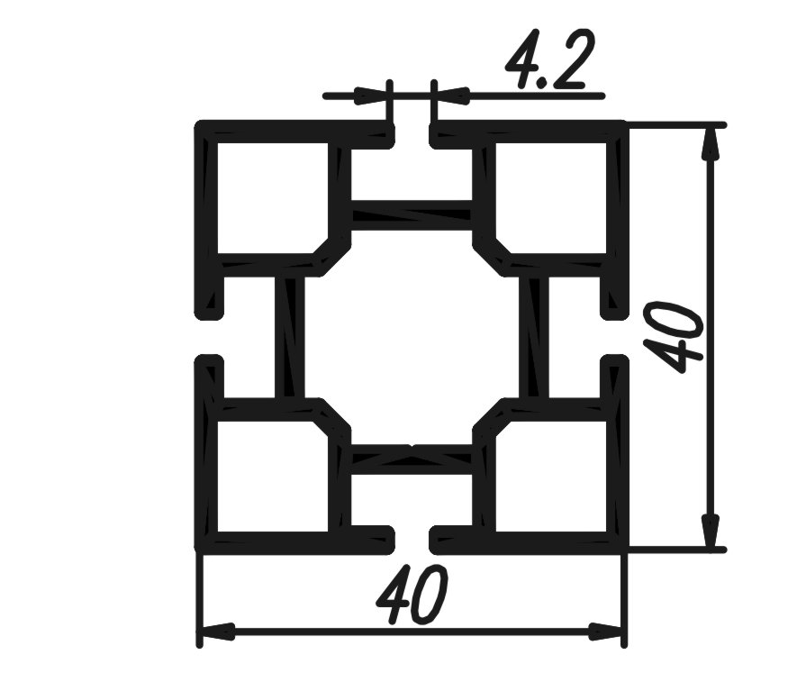 | Стойка квадратная 40х40 | 1,039 |  | 1012,00
СП 1006К/30 | 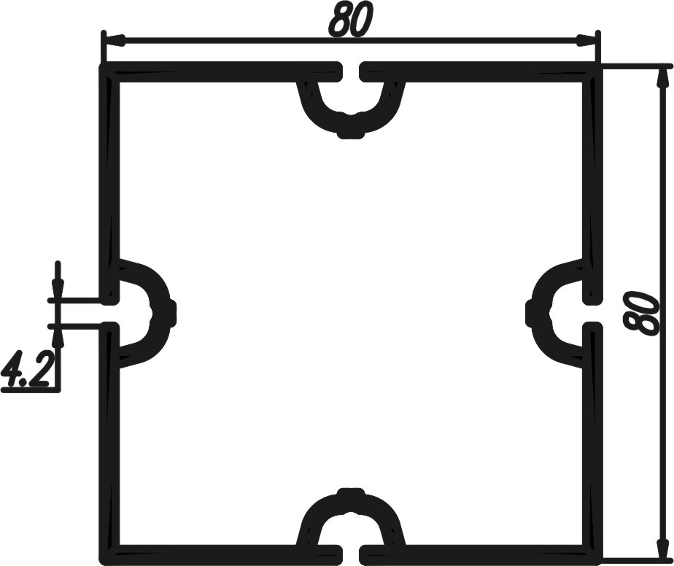 | Стойка квадратная 80х80 | 2,004 |  | 1961,00
СП 1008К/31 | 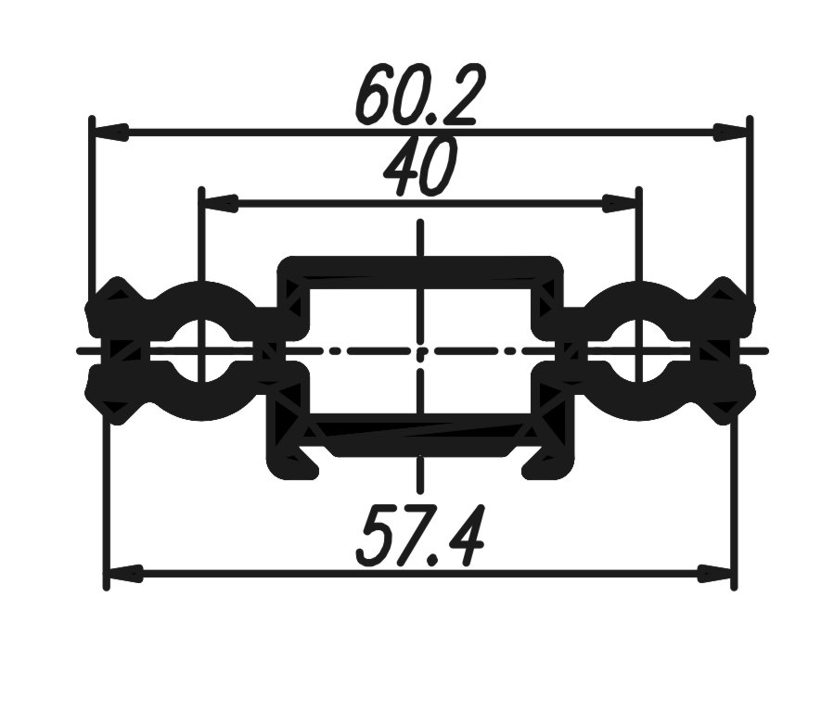 | Адаптер | 1,184 | 557,00
СП 1021К/35 | 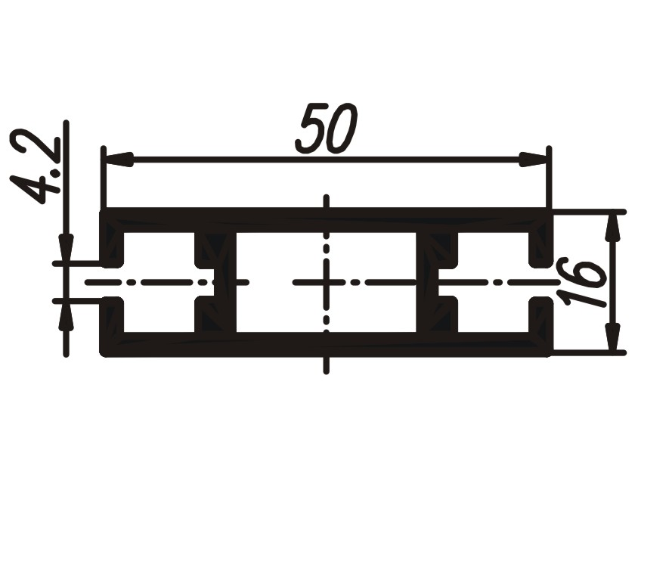 | Ригель 50 мм без бокового паза | 0,793 |  | 744,00
СП 33 |  | Стойка 135 гр. |  |  | 2024,00
СП 36 |  | Ригель 175 мм потолочный |  |  | 1822,00
ВВС 39 |  | Профиль для полкодержателей |  |  | 531,00
Адаптер с замком С-8 для СП 1006К |  |  | 1 шт. | 230,00
Адаптер без замка для СП 1006К |  |  | 1 шт. | 160,00
Алюминиевый уголок под заказ
Уголок 14х16 |  | Уголок неравнополочный 14х16х1,5 | 0,184
Уголок 15х20 |  | Уголок неравнополочный 15х20х1,5 | 0,249
Уголок 19х38 |  | Уголок неравнополочный 19х38х1,7 | 0,251
Уголок 15х15 |  | Уголок равнополочный 15х15х1,5 | 0,115
Уголок 15х15 |  | Уголок равнополочный 15х15х1,2
Уголок 20х20 |  | Уголок равнополочный 20х20х1,8 | 0,186
Уголок 20х20 |  | Уголок равнополочный 20х20х1,2
Уголок 25х25 |  | Уголок равнополочный 25х25х2,0 | 0,260
Уголок 25х25 |  | Уголок равнополочный 25х25х1,2
Уголок 30х30 |  | Уголок равнополочный 30х30х3,0 | 0,466
Уголок 50х50 |  | Уголок равнополочный 50х50х4,0 | 1,041
Дуги под заказ |  |  |  | Без покрытия | Анод/Ral9016
СД-2 |  | Дуга Конста R 470-1/4
СД-2 |  | Дуга Конста R 970-1/4
СД-2 |  | Дуга СП 1004К R 495-1/4
СД-2 |  | Дуга СП 1004К R 990-1/4
ТД-1 |  | Дуга Тати R 470-1/4
ТД-1 |  | Дуга Тати R 970-1/4
ТурД-1 |  | Дуга СП 203 R470-1/4
ТурД-1 |  | Дуга СП 203 R970-1/4
СФ-2 |  | Фрезеровка Конста СП 02А (СП 02А-2,5м, замок Kale/SOFI/, ручка) |  | 3960,00 | 4750,00/4750,00
СТ-7 | 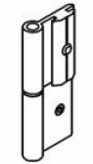 | Петля 100 мм (СП 9915 50мм – 2 шт., ось, 2 винта М8х10) |  | 150,00  1000 шт.-125,00 | 175,00/175,00  (под заказ)
СТ-7/1 |  | Петля 80 мм ( СП 9915 40мм – 2 шт., ось, 2 винта М8х10) |  | 140,00  1000 шт.-117,00 | 165,00/165,00  (под аказ)
СТ-8 |  | Петля 60 мм (СП 9915 30мм – 2 шт., ось, 2 винта М8х10) |  | 130,00  1000 шт.-109,00 | 155,00/155,00  (под заказ)
СТ-6 | 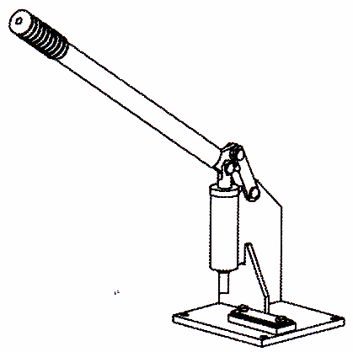 | Дырокол (СП 01А; 02А; 10; 11; 21; 202; 1003К; ТатПроф) |  | 14 800,00
 |  | Гибочный станок (380В, 3 вальца, реверс) |  | 156 000,00

http://www.apt.su/ E-mail: info@apt.su

